２０１３年１０月
公益社団法人日本技術士農業部会

平成２５年度現地研修会報告

農業部会では、関東管内の農業・農村に関する話題を広く取り上げ、毎年秋に現地研修会を実施しており、本年度は群馬県下で研修を行った。
- 日 時 ： 平成２５年１０月１１日(金)
- 研修先 ： 群馬県下（Ⅰ．株式会社ヨコオデイリーフーズ、Ⅱ．群馬県農
業技術センター、Ⅲ．ＪＡ高崎ハム）を訪問した。
- 参加者 ： ３１名、農業部会会員を中心に、コンニャク・ハムの加工工場
の視察もあってか機械から２名、技術士受験予定の非会員が１名、
また、今回は特に、群馬県支部の会員が多数参加され、会員相互
の交流としても意義深い見学会であった。
- 現地研修会終了後、有志が駅前でビール等を飲みながら意見交換を行い、一段と親睦を深めた。
Ⅰ．株式会社ヨコオデイリーフーズ
本社は、昭和４３年にコンニャク製造・卸として創業。平成元年に有限会社ヨコオ食品工業を設立し、平成８年に株式会社ヨコオ食品工業に組織変更した。平成２２年には社名を「株式会社ヨコオデイリーフーズ」に変更し、甘楽郡甘楽町に本社を移転して現在に至っている。また、安全・安心な商品を作るため平成１７年に甘楽工場・黒川工場でＩＳＯ９００１を取得、平成２４年には甘楽工場・黒川工場でＦＳＳＣ２２０００認証を取得して、食品安全マネージメントシステムを構築し品質の向上を目指している。
また、日本に古くから伝わる、こんにゃくの文化と美味しさを多くの人に伝えたいとの主旨で、パネルや映像の説明と、実際に工場見学等ができる「こんにゃく博物館」を設立し、子供もお父さんお母さんも、おじいちゃんおばあちゃんも、みんなが楽しめるように
工夫している。
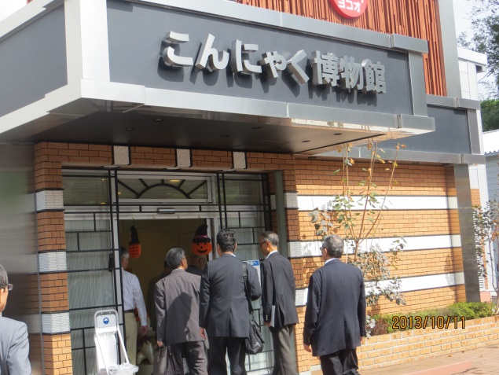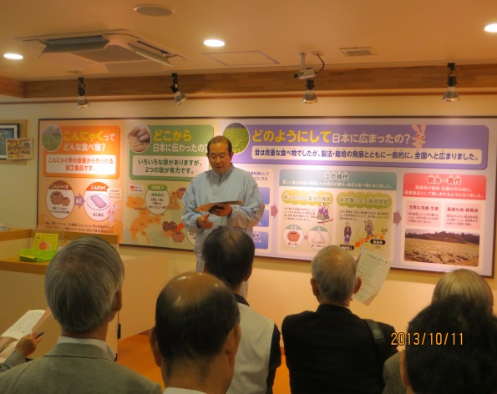
１．田村本部長（取締役）の説明
（１）こんにゃくはどこから（２つの説）
伝来説Ａ：奈良時代、仏教と一緒に中国から島伝いに伝わった。
伝来説Ｂ：縄文時代、東南アジアから島伝いに里芋と一緒に伝わった。
（２）どのようにして、日本に広まったのか？
昔は、医薬品や精進料理として貴族や高僧だけが口にする食べ物。
鎌倉時代：位の高い人たちに食品として広まった。
室町時代：僧院などで精進料理やおでんに使用。
安土桃山時代：織田信長が、こんにゃくを作らせた。
江戸時代：粉こんにゃくの製法を発明。水戸藩中島右衛門がこんにゃく芋を
粉状にする製法を発明。貯蔵・輸送が簡単になり全国で一般庶民
にも広まった。
（３）日本のこんにゃくの９０％が群馬県で作られており、いもを製粉して作っている。昔はどこでも、こんにゃくを作る店が町に一軒くらいはあった。下仁田はこんにゃくの栽培に適した土地柄で、谷あい急流なので、水を使った水車によって製粉を行った。このため、現在もこの狭い土地で、こんにゃくの価格が決まっている。こんにゃくは１１月末～１２月に収穫する。一袋２０ｋｇが、昨年は３万８千円 → ８万５千円になった。バブルの時には、一袋２０万円にもなった。
（４）当社は、厳選したこんにゃく原料を使用して、１日に７０万食のこんにゃく製品を製造している。
（５）環境に優しい工場づくりに取り組んでおり、生産工場の使用燃料はすべて液化天然ガス（ＬＮＧ）を使用し、ＣＯ２排出削減に取り組み、環境に配慮している。また、３００ｋＷの太陽光パネルを工場の屋上に設置してＣＯ２の削減に取り組んでいる。更に、工場で使用された水は、１日９６０トンの排水があるがすべて管理・処理され、クリーンな水として排水している。
（６）工場の特徴は、生産ラインで原料を工場に入荷してから製品になるまで、１ウエイのラインとなっており、また、工場内は空調管理（陽圧空調）になっており、年間を通して２５℃に保たれて働きやすい環境となっている等の説明があった。
２．こんにゃく製造・生産ラインの視察
その後、田村本部長の案内で、こんにゃくの製造・生産ライン（完全自動化を進めている）が実際に動いている状況を視察した。
白と黒の板こんにゃくについては、白はこんにゃく粉だけを使い、黒は皮つきの生芋 (現在は、粉こんにゃくに海藻を使って着色したものが中心)を使っており、白は北海道・東北・北陸で、黒は関東・東海・関西以西で食べられている。ヨーロッパでは、カロリーが低いので健康食品として現在、注目されている。製造過程ではｐＨ１２という強アルカリのため、細菌類は付かない等の説明があった。
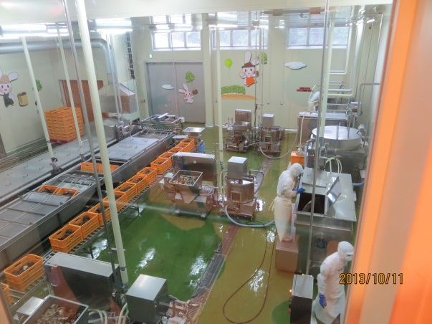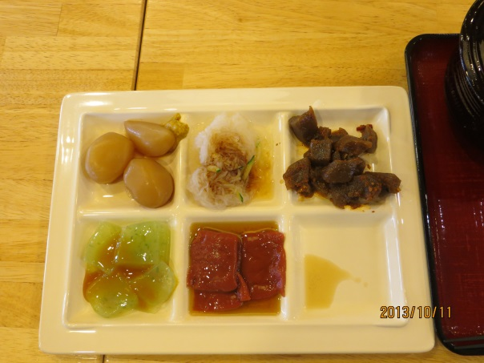

その後、２階の食堂において昼食を取り、ダイエット、コレステロールの抑制、便秘解消、糖尿病予防など健康効果があるといわれているコンニャクの様々な料理をバイキング形式で味わった。

Ⅱ．群馬県農業技術センター
群馬県農業技術センターは、明治２８年に前橋市岩神町に農事試験場が設立されて以来、現在まで１１８年の歴史を有する。昭和２１年には金島町に金島コンニャク試験場を、昭和３１年には館林市に邑楽水稲試験場を、昭和３５年には沼田市に沼田果樹試験場を、昭和４５年には東村に園芸試験場を、昭和５５年には嬬恋村に高冷地試験地を、昭和６１年には農産加工指導センターを新設。
平成１５年に農業試験場、園芸試験場、病害虫防除所、農産加工指導センターを統合して、農業技術センターが設立された。平成２４年に本所本館の新設により前橋研究拠点機能を移転しセンターに統合。群馬県の気候風土に合った、安全でおいしい農産品を生産するための農業研究を行っている。
１．小林所長あいさつ
農業は、非常に厳しいといわれているが、試験研究に対する期待が高まっている。群馬県農業技術センターは、県農業の活性化と持続的な発展を図るため、自然的・社会的条件を最大限に活用した①本県オリジナル品質の育成と栽培技術の開発、②安全で安心できる農産物の生産技術の開発、③気候変動及び環境との調和に対応した生産技術の開発、④省力・低コスト生産技術の開発、⑤県産農産物のブランド化や新需要創出を支える技術開発の５項目をもって、試験研究を進めている。
また、企業と共同して研究を進めており、この機会を契機に、技術士の皆様からも橋渡しをお願いしたいとの要請があった。
２．農業技術センターの組織概要
企画部企画連携係の須田さんから、所長の下、企画部、環境部、園芸部の３部と、稲麦研究センター、中山間地園芸研究センター、東部地域研究センター、高冷地野菜研究センター、こんにゃく特産研究センターの５センターで組織されている農業技術センターの概要について説明があった。
また、昨年新設された本館が、建築のグッドデザイン賞を受賞したとの紹介があった。
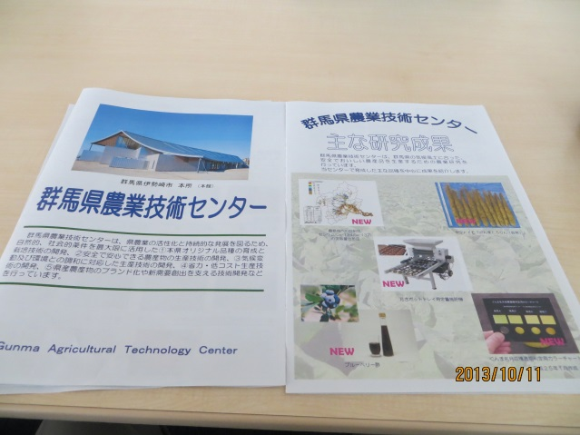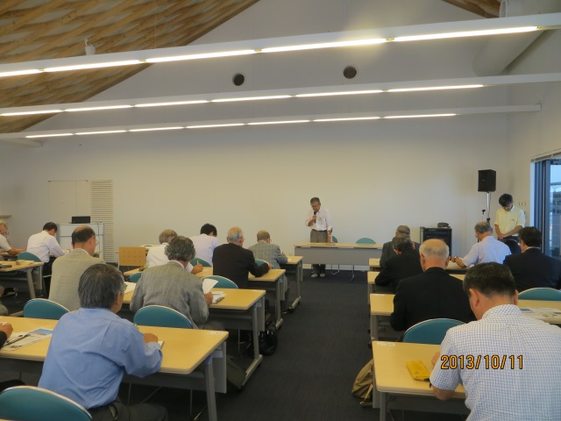
３．主な研究成果の紹介
企画部農産加工係の大沢さんから、小麦の話題として、北関東は、北海道、北九州に次ぐ小麦の産地で、１９，０００ｈａで小麦が栽培されている。その主力品種である農林６１号（７０％の栽培面積）には、①成熟期が晩成、②倒伏しやすい、③コムギ縞委縮病に弱いという栽培上の問題点があり、生産面で非常に不安があった。このため、平成２２年に品種登録されて普及を進めている小麦品種「さとのそら」の特徴について、幼穂の成長速度が速いこと、多収（農林６１号の１.１９倍）であること、現在９，７６０ｈａで栽培されていること、グルテンが弱いのでパン用には向かないが粒食での利用などについて、パワー・ポイントによる説明があった。
４．農業技術センターの検査について
環境部検査係の成塚さんから、食品中の放射性セシウムの検査について、放射性物質検査の機器としては、ゲルマニウム半導体検出器（検査限界値の低い検査が可能、しかし、液体窒素が必要なため、持ち運びできない）、ＮａＩ・スペクトロメーター（ゲルマニウムほど低い測定はできないが、食品のスクリーニングに向く）、サーベイメーター（持ち運びができる）があり、それぞれの特徴について、パワー・ポイントによる説明があった。
また、現在、牛肉は全頭検査をしており、昨年は４，３５５件の検査を行ったが、５０ベクレルを超えたときには、ゲルマニウム検出器で再検査を行っていること、また、検査に当たっては、検査環境の整備に努めており、検査の精度管理においては標準検源による測定結果の確認等を行っているなどの説明があった。
５．検査機器等施設の視察
その後、３班に分かれて、ゲルマニウム半導体検出器、ＮａI検査器、本館を見学した。我が３班は、武井さんの案内で見学を行い、みょうがの栽培に落葉を利用したいとの農家の要望を受けて落葉の検査もしていること、牛肉の検査とマツタケの検査では検査容器の大きさを変えて行う等の説明や、見学者から本館は天井がない構造のため、食品加工等で保健所のクレームはなかったのか等の質問があった。

Ⅲ．ＪＡ高崎ハム
本社は、昭和１２年に群馬畜肉加工組合として創設され、昭和１３年から「高崎ハム」ブランドを決定し、昭和２５年に農業協同組合法に基づく群馬畜産加工販売農業組合連合会を設立して、業務を継承。平成４年に群馬県「ふるさと認証食品」の指定を受け、平成７年に現住所に新工場を新設した。
平成１８年には歴史と伝統を持つ「高崎ハム」ブランドを継承する「ＪＡ高崎ハム株式会社」として事業をスタート、ＪＡ全農グループの一員として、皆様に安全・安心で高品質な商品とサービスの提供を目指している。
１．ビデオ等による概要説明
ビデオでの概要説明の後、スタッフの山田さんから、ハムの加工を生産者が自ら始めたのは、日本ではここが初めてである。平成１０年には総合的な衛生管理のため、ＨＡＣＣＰの承認を受けて、確かな技術と一貫生産ラインのシステムを導入している。
資本金は１０億９千５百万円で、全国農業協同組合連合会とＪＡ全農ミートフーズ株式会社２社の折半。昨年の売り上げは１８０億円で、このうち本社生産の売り上げが約半分の９０億円、その他の売り上げは関連会社でつくたものを受け入れている。３９０名の社員のうち、本社が２２０名で、残りの１７０名は関連会社にいる。
ハムの製造は美味しさの追求であり、燻煙には山桜が用いられて芳香と色付けがなされている。ドイツ農業振興会主催のＤＬＧコンテスト「国際加工食品品質競技会」においてゴールドメダルを受賞する等、本場ヨーロッパでも高い評価を受けている等の説明があっ
た。
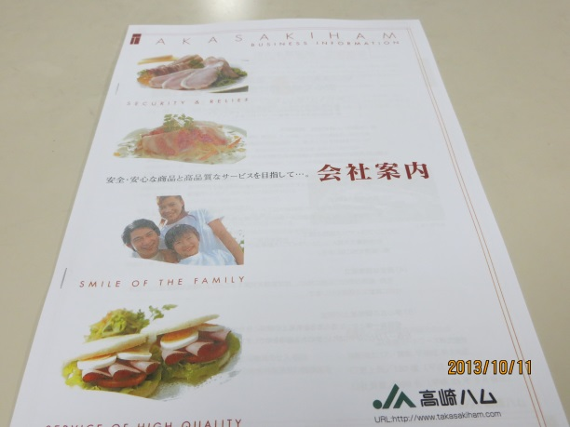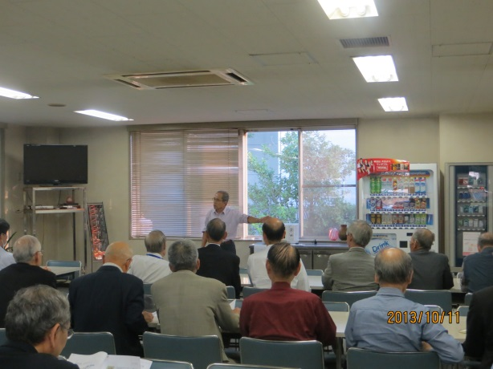
２．生産設備と作業工程の視察等
製品保証部の山田さんから、ＪＡグループの食肉工場としては、８，０００トン／年と全国でも最大級の生産能力を誇っている。ＪＡＳ・特定ＪＡＳ認定工場であり、また、ＨＡＣＣＰシステム認定工場でもあり、最終包装を行うクリーンルームはオゾン殺菌システムを完備しＮＡＳAクラスの高度洗浄区域である。現在、５００品目作っているが、機械の洗浄に相当な時間がかかるので、清掃等のため２４時間の操業は行っていないこと、ハムのカットは、アルコール溶媒で－２０℃～－３０℃にハムの温度を下げてからカットしていること等の説明があった。見学者からハムの色が赤いのはなぜか？パックしたものは枚数で販売するのか重量で販売するのか？作業員の長靴の洗浄はどうのようにしているのか？原料は国産ものだけか外国産ものも扱っているのか？など、活発な質問があった。
その後、販売コーナーにおいて、ハム・ソーセージ等の試食と、美味しさ盛りだくさんの買い物を楽しんだ。（文責：宮元、中川）